Подключение получения квитанции на электронную почту
В Личном кабинете Вы можете выбрать способ получения единого платежного документа (счета на оплату) по e-mail.
В этом случае счет на оплату будет направляться Вам ежемесячно по адресу указанной Вами электронной почты. При необходимости его можно изменить и сохранить.
При отсутствии адреса электронной почты при подключении услуги необходимо ввести адрес в белую строку и сохранить. Автоматически номер сохранится в базе данных АО «Волгаэнергосбыт».

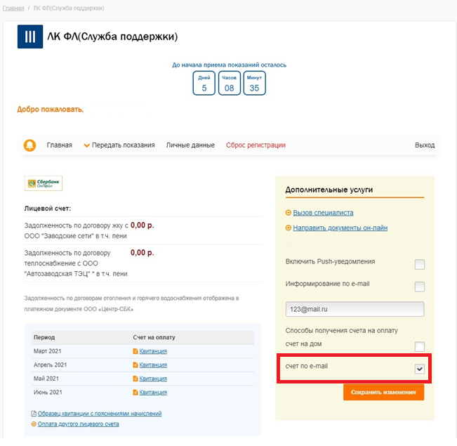

Если Вы еще не зарегистрированы в личном кабинете, воспользуйтесь следующими рекомендациями:

Вход в Личный кабинет
Для входа в Личный кабинет необходимо перейти по ссылке «Открыть Личный кабинет» на Главной странице официального сайта компании https://www.volgaenergo.ru/ Откроется форма для ввода данных:
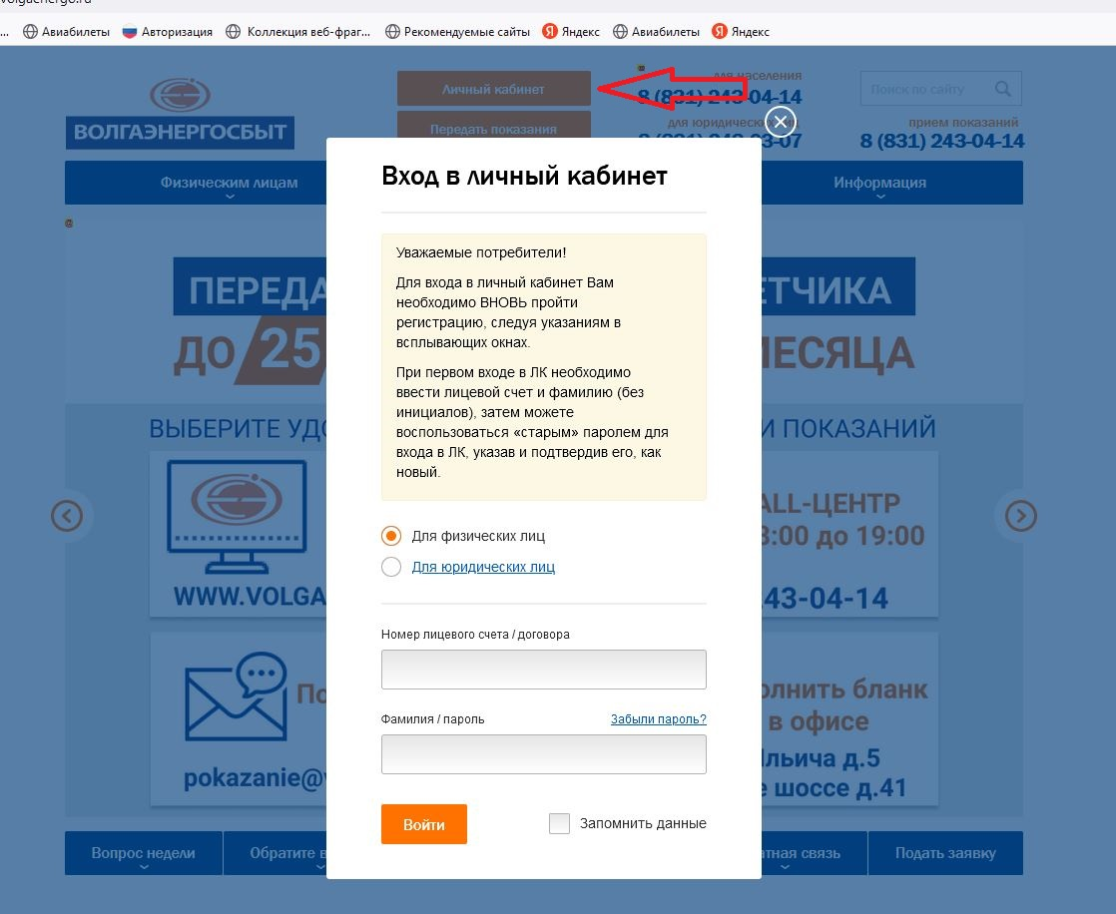

Если Вы еще не зарегистрированы в Личном кабинете при входе в Личный кабинет в первый раз необходимо ввести номер лицевого счета и фамилию потребителя (без инициалов), на которого зарегистрирован этот лицевой счет.
После успешного ввода данных при входе в Личный кабинет загрузится новая страница:
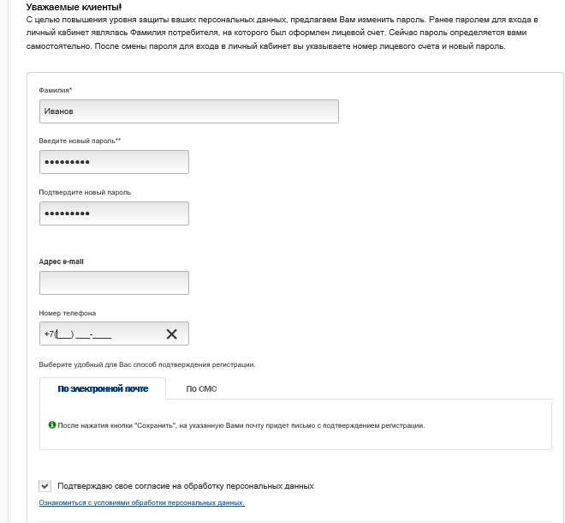

В данной форме необходимо ввести данные:
- фамилию, на которую зарегистрирован лицевой счет;
- новый пароль – определяется потребителем самостоятельно. Длина пароля должна быть не менее 8 и не более 20 символов.
- подтверждение пароля – повторно вводится выбранный потребителем пароль.
- адрес e-mail – адрес электронной почты, на которую будет автоматически направлена ссылка для подтверждения регистрации и смены пароля;
- номер телефона заполняется при желании;
- выбрать способ подтверждения регистрации в личном кабинете: через свою электронную почту или через смс.

Также Вы можете ознакомиться с условиями об обработке персональных данных – необходимо поставить галочку в окошке и подтвердить свое согласие на обработку данных.
При выборе способа подтверждения по электронной почте после нажатия кнопки «Сохранить» автоматически будет сформировано и направлено электронное письмо на указанный потребителем адрес электронной почты со ссылкой на подтверждение. Для подтверждения лицевого счета и завершения процесса регистрации Вам необходимо по ссылке, направленной на электронную почту, перейти в личный кабинет. В случае если Вы не успели своевременно активировать ссылку Вам необходимо заново пройти процедуру регистрации.

При подтверждении по смс выбирается вкладка:
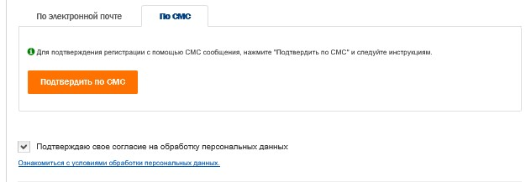
При выборе способа подтверждения по смс откроется форма, в которой необходимо ввести номер телефона, на который будет направлен код для подтверждения регистрации и нажать «Отправить смс». После получения смс с кодом на номер телефона, полученный код необходимо ввести в строку формы «Код подтверждения», далее нажать «ОК», после чего Вы увидите отметку «Подтверждено». После нажатия кнопки «Сохранить» регистрация будет завершена, произойдет автоматический переход в Ваш личный кабинет.

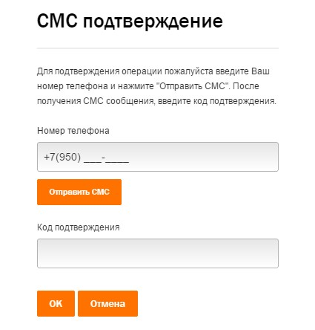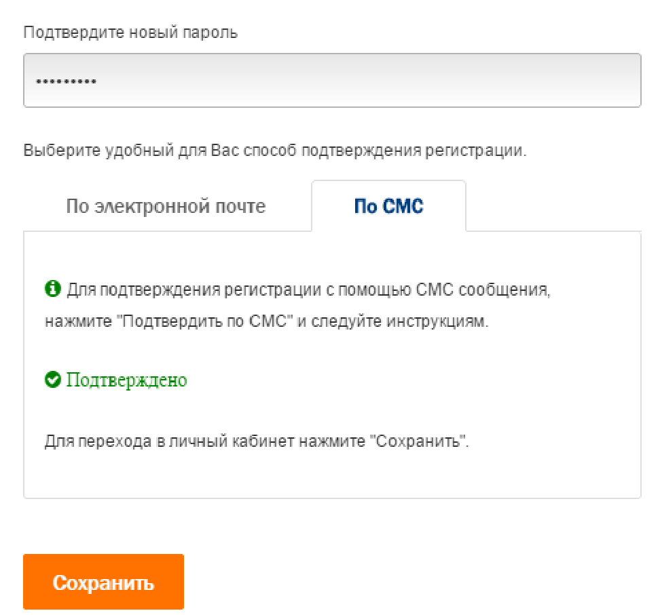

В дальнейшем вход в Личный кабинет осуществляется по номеру лицевого счета и новому паролю.
- В случае если электронное письмо со ссылкой не приходит на электронную почту, возможно, электронная почта пользователя настроена таким образом, что письмо попадает в нежелательную почту («спам»), либо не доходит вовсе из-за блокировки.
- В случае если Вы забыли пароль, его возможно восстановить, пройдя по ссылке
«Забыли пароль?».

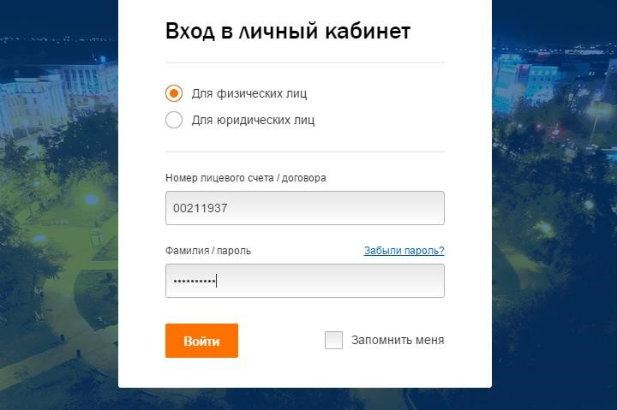

- В случае если после регистрации у Вас сменился адрес электронной почты, и Вы не успели обновить данные регистрации, для восстановления пароля необходимо обратиться по телефону через Контактный центр (831) 243-04-14 (8:00-19:00) (плата за звонок взимается согласно тарифам, установленным Оператором)

- Обращаем внимание, что на одну электронную почту можно зарегистрировать не более 10 лицевых счетов!

